

**Мал шаруашылығы саласындағы мемлекеттік көрсетілетін қызметтер регламенттерін бекіту туралы**

***Күшін жойған***

Қостанай облысы әкімдігінің 2016 жылғы 9 желтоқсандағы № 549 қаулысы. Қостанай облысының Әділет департаментінде 2016 жылғы 27 желтоқсанда № 6764 болып тіркелді. Күші жойылды - Қостанай облысы әкімдігінің 2020 жылғы 8 қаңтардағы № 2 қаулысымен

      Ескерту. Күші жойылды - Қостанай облысы әкімдігінің 08.01.2020 № 2 қаулысымен (алғашқы ресми жарияланған күнiнен кейін күнтiзбелiк он күн өткен соң қолданысқа енгiзiледi).  
      "Мемлекеттік көрсетілетін қызметтер туралы" 2013 жылғы 15 сәуірдегі Қазақстан Республикасы Заңының 16-бабы 3-тармағына сәйкес Қостанай облысының әкімдігі **ҚАУЛЫ ЕТЕДІ:**  
      1. Қоса беріліп отырған:  
      1) алынып тасталды - Қостанай облысы әкімдігінің 04.01.2019 № 3 қаулысымен (алғашқы ресми жарияланған күнінен кейін күнтізбелік он күн өткен соң қолданысқа енгізіледі);  
      2) "Асыл тұқымды мал шаруашылығын дамытуды, мал шаруашылығы өнімінің өнімділігін және сапасын арттыруды субсидиялау" мемлекеттік көрсетілетін қызмет регламенті осы қаулының 2-қосымшасына сәйкес бекітілсін;  
      3) "Өңдеуші кәсіпорындардың ауылшаруашылық өнімін тереңдете өңдеп өнім өндіруі үшін оны сатып алуға арналған шығындарын субсидиялау" мемлекеттік көрсетілетін қызмет регламенті осы қаулының 3-қосымшасына сәйкес бекітілсін.  
      Ескерту. 1-тармаққа өзгерістер енгізілді – Қостанай облысы әкімдігінің 12.09.2017 № 440 (алғашқы ресми жарияланған күнінен кейін күнтізбелік он күн өткен соң қолданысқа енгізіледі); 04.01.2019 № 3 (алғашқы ресми жарияланған күнінен кейін күнтізбелік он күн өткен соң қолданысқа енгізіледі) қаулыларымен.

      2. Қостанай облысы әкімдігінің 2015 жылғы 23 қарашадағы № 500 "Мал шаруашылығы саласындағы мемлекеттік көрсетілетін қызметтер регламенттерін бекіту туралы" қаулысының (Нормативтік құқықтық актілерді мемлекеттік тіркеу тізілімінде № 6079 болып тіркелді, 2015 жылғы 26 желтоқсанда "Қостанай таңы" газетінде жарияланған) күші жойылды деп танылсын.

      3. Осы қаулының орындалуын бақылау Қостанай облысы әкімінің жетекшілік ететін орынбасарына жүктелсін.

      4. Осы қаулы алғашқы ресми жарияланған күнінен кейін күнтізбелік он күн өткен соң қолданысқа енгізіледі.

|  |  |
| --- | --- |
| *Облыс әкімі* | *А. Мұхамбетов* |

|  |  |
| --- | --- |
|  | Әкімдіктің 2016 жылғы 9 желтоқсандағы № 549 қаулысына 1-қосымша |

**"Жеке қосалқы шаруашылықтың бар екендігі туралы анықтама беру" мемлекеттік көрсетілетін қызмет регламенті**

      Ескерту. 1-қосымша алынып тасталды - Қостанай облысы әкімдігінің 04.01.2019 № 3 қаулысымен (алғашқы ресми жарияланған күнінен кейін күнтізбелік он күн өткен соң қолданысқа енгізіледі).

|  |  |
| --- | --- |
|  | Әкімдіктің 2016 жылғы 9 желтоқсандағы № 549 қаулысына 2-қосымша |

**"Асыл тұқымды мал шаруашылығын дамытуды, мал шаруашылығы өнімінің өнімділігін және сапасын арттыруды субсидиялау" мемлекеттік көрсетілетін қызмет регламенті**

      Ескерту. Регламент жаңа редакцияда - Қостанай облысы әкімдігінің 25.04.2019 № 166 қаулысымен (алғашқы ресми жарияланған күнінен кейін күнтізбелік он күн өткен соң қолданысқа енгізіледі).

**1. Жалпы ережелер**

      1. "Асыл тұқымды мал шаруашылығын дамытуды, мал шаруашылығы өнімінің өнімділігін және сапасын арттыруды субсидиялау" мемлекеттік көрсетілетін қызметті (бұдан әрі – мемлекеттік көрсетілетін қызмет) облыстың жергілікті атқарушы органы ("Қостанай облысы әкімдігінің ауыл шаруашылығы және жер қатынастары басқармасы" мемлекеттік мекемесі) (бұдан әрі – көрсетілетін қызметті беруші) көрсетеді.

      Өтінішті қабылдау және мемлекеттiк қызметті көрсетудің нәтижесін беру "электрондық үкiметтің" www.egov.kz веб-порталы (бұдан әрi – Портал) арқылы жүзеге асырылады.

      2. Мемлекеттік қызметті көрсету нысаны: электрондық (ішінара автоматтандырылған).

      3. Мемлекеттік қызметті көрсету нәтижесі – Қазақстан Республикасы Ауыл шаруашылығы министрінің 2015 жылғы 28 сәуірдегі № 3-2/378 "Мал шаруашылығы саласындағы мемлекеттік көрсетілетін қызметтер стандарттарын бекіту туралы" бұйрығымен (Нормативтік құқықтық актілерді мемлекеттік тіркеу тізілімінде № 11284 болып тіркелген) бекітілген "Асыл тұқымды мал шаруашылығын дамытуды, мал шаруашылығы өнімінің өнімділігін және сапасын арттыруды субсидиялау" мемлекеттік көрсетілетін қызмет стандартының (бұдан әрі – Стандарт) 1-қосымшасына сәйкес нысан бойынша субсидиялар алуға арналған өтінімді қарастыру нәтижелері туралы хабарлама не көрсетілетін қызметті берушінің Стандарттың 10-тармағында көрсетілген негіздер бойынша бас тарту туралы уәжді жауабы.

      Мемлекеттік қызметті көрсету нәтижесін беру нысаны: электрондық.

      Көрсетілетін қызметті алушыға "жеке кабинетіне" көрсетілетін қызметті берушінің уәкілетті адамының электрондық цифрлық қолтаңбасы (бұдан әрі – ЭЦҚ) қойылған электрондық құжат нысанындағы хабарлама жолданады.

**2. Мемлекеттік қызметті көрсету процесінде көрсетілетін қызметті берушінің құрылымдық бөлімшелерінің (қызметкерлерінің) іс-қимылы тәртібін сипаттау**

      4. Мемлекеттік көрсетілетін қызмет көрсетілетін қызметті берушінің құрылымдық бөлімшелері (қызметкерлері) арқылы көрсетілмейді.

**3. Мемлекеттік қызмет көрсету процесінде көрсетілетін қызмет берушінің құрылымдық бөлімшелерінің (қызметкерлерінің) өзара іс-қимылы тәртібін сипаттау**

      5. Мемлекеттік көрсетілетін қызмет көрсетілетін қызметті берушінің құрылымдық бөлімшелері (қызметкерлері) арқылы көрсетілмейді.

**4. "Азаматтарға арналған үкімет" мемлекеттік корпорациясымен және (немесе) өзге де көрсетілетін қызметті берушілермен өзара іс-қимыл тәртібін, сондай-ақ мемлекеттік қызмет көрсету процесінде ақпараттық жүйелерді пайдалану тәртібін сипаттау**

      6. Мемлекеттік көрсетілетін қызмет "Азаматтарға арналған үкімет" мемлекеттік корпорациясы" коммерциялық емес акционерлік қоғамының Қостанай облысы бойынша филиалы арқылы көрсетілмейді.

      7. Портал арқылы мемлекеттік қызмет көрсету кезінде жүгіну тәртібін және көрсетілетін қызметті беруші мен көрсетілетін қызметті алушының рәсімдерінің (іс-қимылдарының) реттілігін сипаттау:

      1) көрсетілетін қызметті алушы порталда тіркелуді, авторизациялауды жеке сәйкестендіру нөмірі, ЭЦҚ арқылы жүзеге асырады;

      2) көрсетілетін қызметті алушы электрондық мемлекеттік қызметті таңдайды, электрондық сұраным жолдарын толтырады және құжаттар топтамасын тіркейді;

      3) көрсетілетін қызметті алушы ЭЦҚ арқылы электрондық мемлекеттік қызмет көрсету үшін электрондық сұранымды куәландыруды жүргізеді;

      4) көрсетілетін қызметті беруші көрсетілетін қызметті алушының электрондық сұранымын өңдеуді (тексеруді, тіркеуді) жүзеге асырады;

      5) көрсетілетін қызметті алушы Порталдағы көрсетілетін қызметті алушының "жеке кабинетінен" электрондық сұранымның мәртебесі және Стандарттың 4-тармағында көрсетілген мемлекеттік қызмет көрсету мерзімі туралы хабарламаны алады;

      6) көрсетілетін қызметті беруші көрсетілетін қызметті алушының "жеке кабинетіне" ЭЦҚ қойылған электрондық құжат нысанында мемлекеттік қызмет көрсету нәтижесін жолдайды;

      7) көрсетілетін қызметті алушы мемлекеттік қызмет көрсету нәтижесін Портал арқылы көрсетілетін қызметті алушының "жеке кабинетінен" алады.

      8. Портал арқылы мемлекеттік қызмет көрсетуге тартылған ақпараттық жүйелердің функционалдық өзара іс-қимылдары осы Регламенттің қосымшасына сәйкес диаграммада көрсетілген.

|  |  |
| --- | --- |
|  | Асыл тұқымды мал  шаруашылығын дамытуды, мал  шаруашылығы өнімінің  өнімділігін және сапасын  арттыруды субсидиялау"  мемлекеттік көрсетілетін қызмет  регламентіне қосымша |

**Портал арқылы мемлекеттік қызмет көрсетуге тартылған ақпараттық жүйелердің функционалдық өзара іс-қимыл диаграммасы**

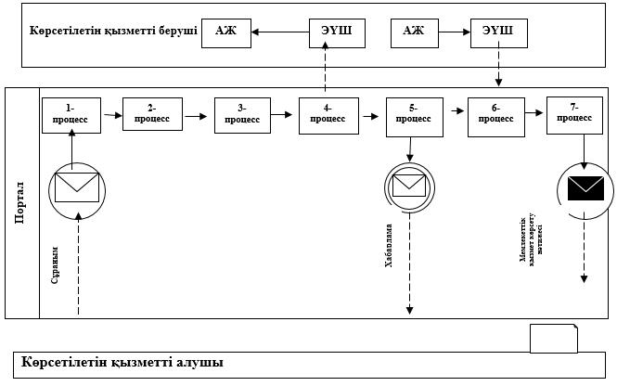

**Шартты белгілер:**

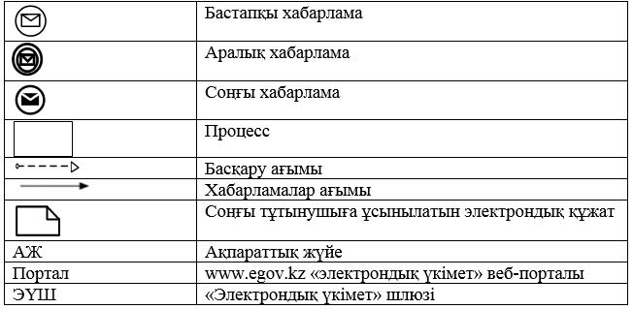

|  |  |
| --- | --- |
|  | Әкімдіктің 2016 жылғы 9 желтоқсандағы № 549 қаулысына 3-қосымша |

**"Қайта өңдеуші кәсіпорындардың ауыл шаруашылығы өнімін тереңдете қайта өңдеп өнім өндіру үшін оны сатып алуға арналған шығындарын субсидиялау" мемлекеттік көрсетілетін қызмет регламенті**

      Ескерту. Қаулы 3-қосымшамен толықтырылды – Қостанай облысы әкімдігінің 12.09.2017 № 440 қаулысымен (алғашқы ресми жарияланған күнінен кейін күнтізбелік он күн өткен соң қолданысқа енгізіледі); жаңа редакцияда - Қостанай облысы әкімдігінің 25.04.2019 № 166 қаулысымен (алғашқы ресми жарияланған күнінен кейін күнтізбелік он күн өткен соң қолданысқа енгізіледі).

**1. Жалпы ережелер**

      1. "Қайта өңдеуші кәсіпорындардың ауыл шаруашылығы өнімін тереңдете қайта өңдеп өнім өндіру үшін оны сатып алуға арналған шығындарын субсидиялау" мемлекеттік көрсетілетін қызметті (бұдан әрі – мемлекеттік көрсетілетін қызмет) облыстың жергілікті атқарушы органы ("Қостанай облысы әкімдігінің ауыл шаруашылығы және жер қатынастары басқармасы" мемлекеттік мекемесі) (бұдан әрі – көрсетілетін қызметті беруші) көрсетеді.

      Өтінімдерді қабылдау және мемлекеттiк қызметті көрсету нәтижесін беру "электрондық үкiметтің" www.egov.kz веб-порталы (бұдан әрi – Портал) арқылы жүзеге асырылады.

      2. Мемлекеттік қызметті көрсету нысаны: электрондық (толық автоматтандырылған).

      3. Мемлекеттік қызметті көрсету нәтижесі – субсидияны аудару туралы хабарлама не Қазақстан Республикасы Ауыл шаруашылығы министрінің 2015 жылғы 28 сәуірдегі № 3-2/378 "Мал шаруашылығы саласындағы мемлекеттік көрсетілетін қызметтер стандарттарын бекіту туралы" бұйрығымен (Нормативтік құқықтық актілерді мемлекеттік тіркеу тізілімінде № 11284 болып тіркелген) бекітілген "Қайта өңдеуші кәсіпорындардың ауыл шаруашылығы өнімін тереңдете қайта өңдеп өнім өндіру үшін оны сатып алуға арналған шығындарын субсидиялау" осы мемлекеттік көрсетілетін қызмет стандартының (бұдан әрі – Стандарт) 10-тармағында көрсетілген жағдайларда және негіздер бойынша мемлекеттік қызметті ұсынудан уәжді бас тарту.

      Мемлекеттік қызметті көрсету нәтижесін беру нысаны: электрондық.

      Көрсетілетін қызметті алушыға Стандарттың 1 және 2-қосымшаларына сәйкес электрондық құжат нысанында мемлекеттік қызметті көрсету нәтижесі туралы хабарлама жолданады.

**2. Мемлекеттік қызметті көрсету процесінде көрсетілетін қызметті берушінің құрылымдық бөлімшелерінің (қызметкерлерінің) іс-қимылы тәртібін сипаттау**

      4. Мемлекеттік көрсетілетін қызмет көрсетілетін қызметті берушінің құрылымдық бөлімшелері (қызметкерлері) арқылы көрсетілмейді.

**3. Мемлекеттік қызмет көрсету процесінде көрсетілетін қызмет берушінің құрылымдық бөлімшелерінің (қызметкерлерінің) өзара іс-қимылы тәртібін сипаттау**

      5. Мемлекеттік көрсетілетін қызмет көрсетілетін қызметті берушінің құрылымдық бөлімшелері (қызметкерлері) арқылы көрсетілмейді.

**4. "Азаматтарға арналған үкімет" мемлекеттік корпорациясымен және (немесе) өзге де көрсетілетін қызметті берушілермен өзара іс-қимыл тәртібін, сондай-ақ мемлекеттік қызмет көрсету процесінде ақпараттық жүйелерді пайдалану тәртібін сипаттау**

      6. Мемлекеттік көрсетілетін қызмет "Азаматтарға арналған үкімет" мемлекеттік корпорациясы" коммерциялық емес акционерлік қоғамының Қостанай облысы бойынша филиалы арқылы көрсетілмейді.

      7. Портал арқылы мемлекеттік қызмет көрсету кезінде жүгіну тәртібін және көрсетілетін қызметті беруші мен көрсетілетін қызметті алушының рәсімдерінің (іс-қимылдарының) реттілігін сипаттау:

      1) көрсетілетін қызметті алушы порталда тіркелуді, авторизациялауды жеке сәйкестендіру нөмірі, электрондық цифрлық қолтаңбасы (бұдан әрі – ЭЦҚ) арқылы жүзеге асырады;

      2) көрсетілетін қызметті алушы электрондық мемлекеттік қызметті таңдайды, электрондық сұраным жолдарын толтырады және құжаттар топтамасын тіркейді;

      3) көрсетілетін қызметті алушы ЭЦҚ арқылы электрондық мемлекеттік қызмет көрсету үшін электрондық сұранымды куәландыруды жүргізеді;

      4) көрсетілетін қызметті беруші көрсетілетін қызметті алушының электрондық сұранымын өңдеуді (тексеруді, тіркеуді) жүзеге асырады;

      5) көрсетілетін қызметті алушы Порталдағы көрсетілетін қызметті алушының "жеке кабинетінен" электрондық сұранымның мәртебесі және Стандарттың 4-тармағында көрсетілген мемлекеттік қызмет көрсету мерзімі туралы хабарламаны алады;

      6) көрсетілетін қызметті беруші көрсетілетін қызметті алушының электрондық почтасының мекенжайына және "жеке кабинетіне" ЭЦҚ қойылған электрондық құжат нысанында мемлекеттік қызмет көрсету нәтижесін жолдайды;

      7) көрсетілетін қызметті алушы мемлекеттік қызмет көрсету нәтижесін Портал арқылы көрсетілетін қызметті алушының электрондық почтасының мекенжайынан және "жеке кабинетінен" алады.

      8. Портал арқылы мемлекеттік қызмет көрсетуге тартылған ақпараттық жүйелердің функционалдық өзара іс-қимылдары осы Регламенттің қосымшасына сәйкес диаграммада көрсетілген.

|  |  |
| --- | --- |
|  | "Қайта өңдеуші  кәсіпорындардың ауыл  шаруашылығы өнімін тереңдете  қайта өңдеп өнім өндіру үшін  оны сатып алуға арналған  шығындарын субсидиялау"  мемлекеттік көрсетілетін қызмет  регламентіне қосымша |

**Портал арқылы мемлекеттік қызмет көрсетуге тартылған ақпараттық жүйелердің функционалдық өзара іс-қимыл диаграммасы**

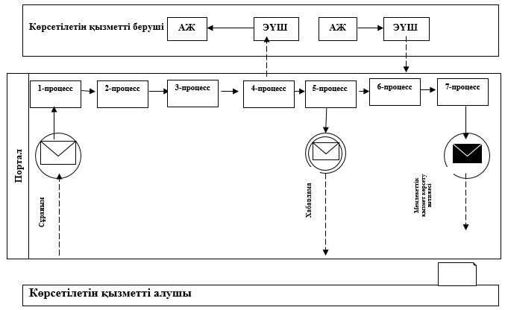

**Шартты белгілер:**

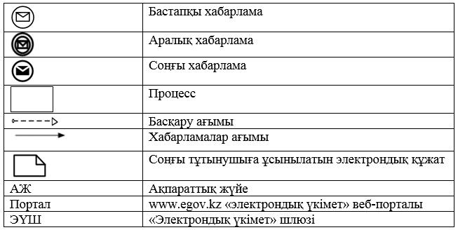

© 2012. Қазақстан Республикасы Әділет министрлігінің «Қазақстан Республикасының Заңнама және құқықтық ақпарат институты» ШЖҚ РМК